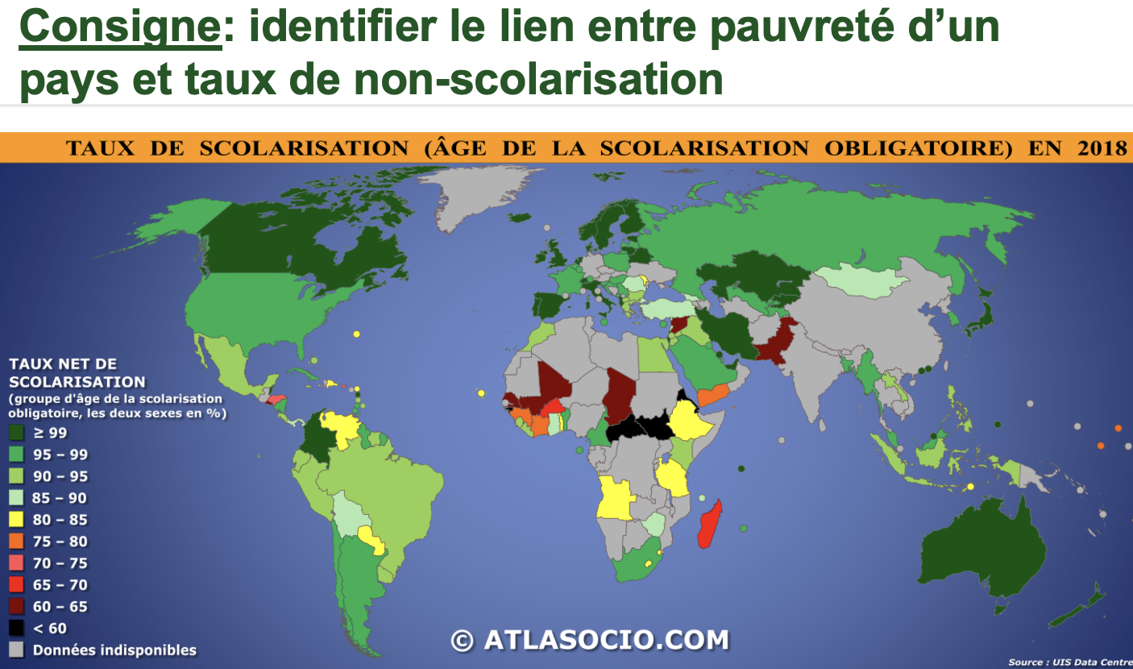

A partir de vos connaissances et des documents présentés dans ce cours, proposer trois arguments qui répondent à la question suivante:

**L’éducation permet-elle de lutter efficacement contre la pauvreté ?** *(chaque argument devra être structuré affirmation / explication / exemple)*